附件
圣城老兵国旗护卫队申请表
姓名 |  | 性别 |  | 年龄
学历 |  | 专业 |  | 职务
身份证号 |  |  |  | 政治面貌
所在单位
家庭地址
手机号
简历
技能专长
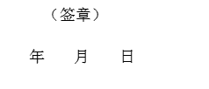
基层退役军人服务（驿）站意见：

市退役军人事务局意见：

